Отчет о проведении мероприятий по реализации проекта «Эколята-Дошколята» в МБДОУ детский сад №7 х. Новодмитриевского
Продолжаем сбор использованных батареек сбор использованных батареек.
16.10 организовали и провели рейд «Чистое село»
20.10 дети рисовали рисунки на асфальте «Эколята дружат с природой»
21.10 с детьми провела беседу «Чистое село» и собирали мусор на территории нашего села.
23.10 принимали участие в осеннем дне древонасаждения
В октябре организовали выставку совместных работ родителей и детей из природного материала «Дары осени»
2.11 организовали и провели рейд «Чистое село»
4.11 провели акцию «Эколята за сохранение водоемов» - провели экскурсию на реку и собрали мусор.
С 9.11 по 13.11 работала «семейная мастерская» - семья Колесниковых сделала кормушку для птиц.
18.11 принимали участие во Всероссийском экологическом уроке «Эколята – молодые защитники природы»
Сбор использованных батареек
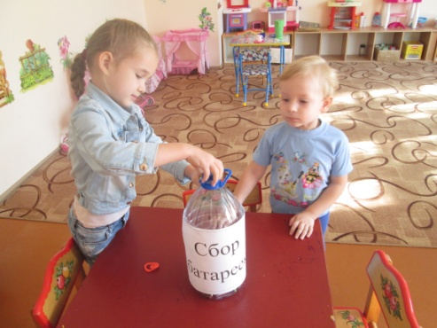
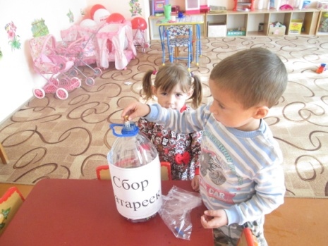
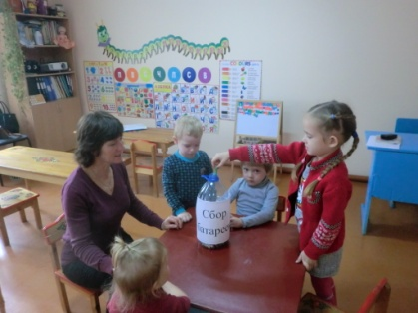

16.10 рейд «Чистое село»

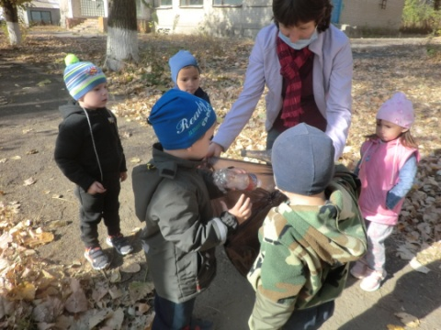
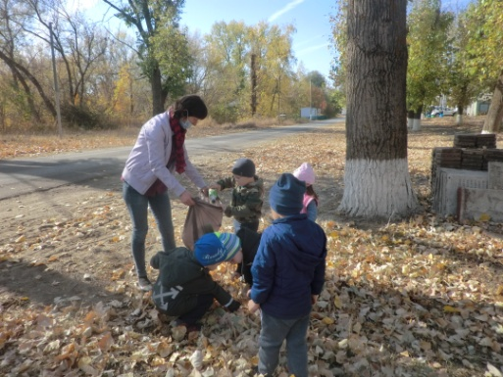

2.11. рейд «Чистое село»

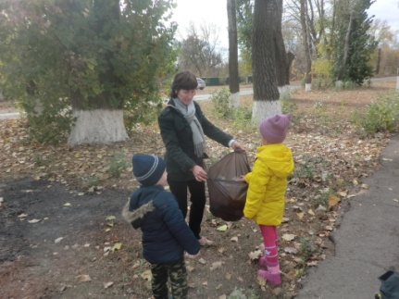
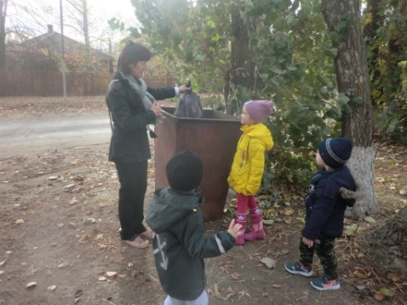

Акция «Эколята – за сохранение водоемов»
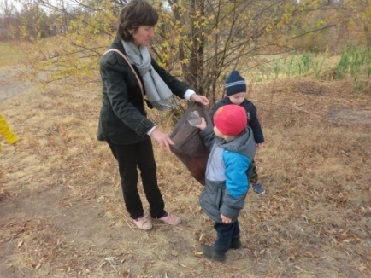

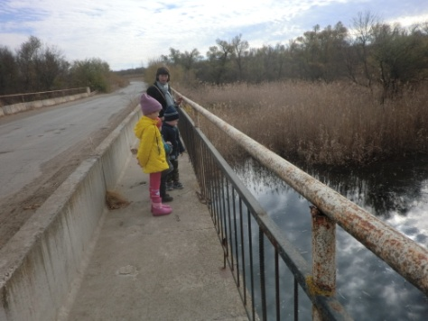

Принимали участие в осеннем дне древонасаждения

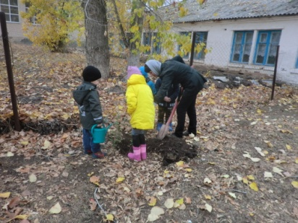
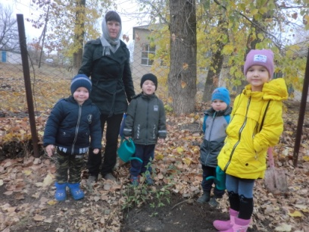

Совместные поделки родителей и детей «Дары осени»
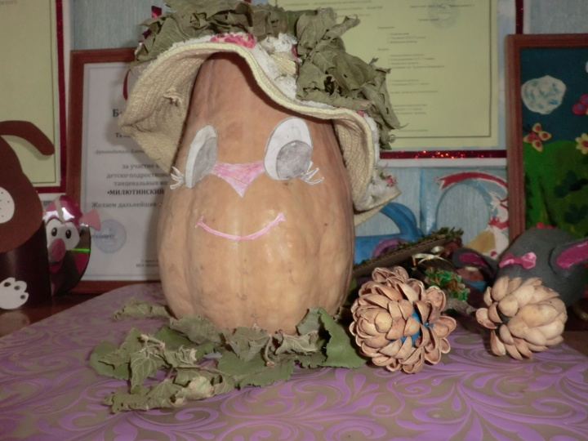
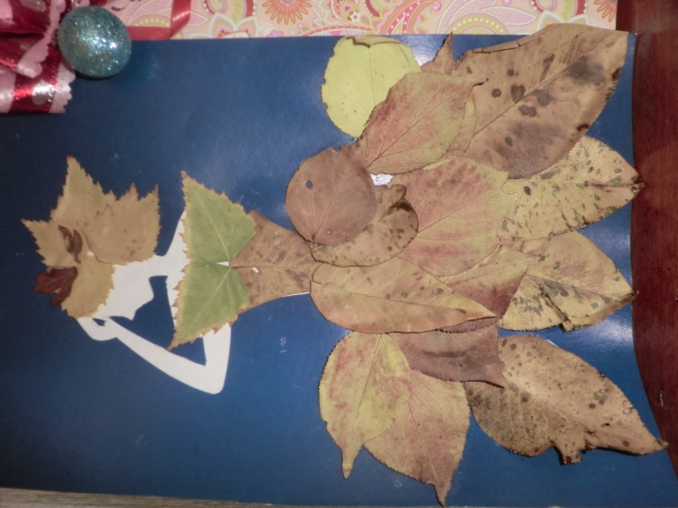
Семейная мастерская «Кормушка для птиц»
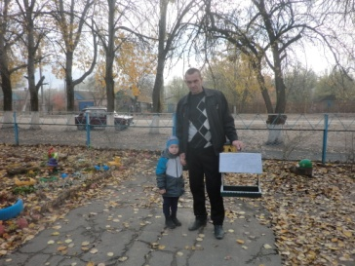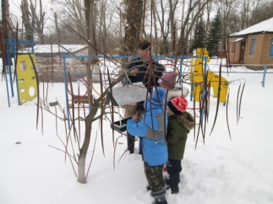

Всероссийский урок «Эколята – защитники природы»
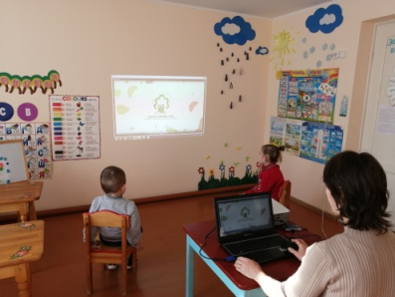
Рисунки на асфальте «Эколята дружат с природой»

